Интегрирование дифференциальных уравнений с
помощью рядов.

Теорема 1. Об аналитичности решения. Пусть дано линейное уравнение второго порядка:
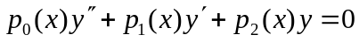 (1)
Если 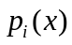 - аналитические функции x в окрестности точки x₀ , то решения уравнения (1) тоже будут аналитическими функциями в точке x₀ и, следовательно, их можно представить в виде ряда:
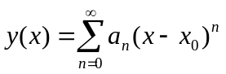. (2)
Теорема 2. О разложимости решения в обобщенный степенной ряд. Если (1) удовлетворяет условиям теоремы 1, но при этом x=x₀ является нулем порядка s для функции 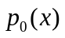, где s-конечное число, нулем порядка s-1 или выше для 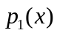 и нулем порядка не ниже s-2 для 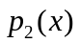 (s>2). Тогда существует хотя бы одно нетривиальное решение (1), которое может быть представлено в виде обобщенного степенного ряда:
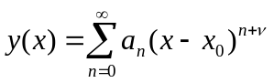, (3)
где - некоторое действительное число.

Замечание. Второе линейно независимое решение (1) тоже имеет вид (3) или может быть представлено в виде произведения обобщенного степенного ряда и 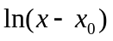.

Замечание. В конкретных задачах подбирают степенной или обобщенный степенной ряд, формально удовлетворяющий уравнению (1). При подстановке решения в уравнение (1) мы должны получить тождество, которое позволит определить коэффициенты 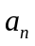 или и . А далее полученный ряд исследуется на сходимость и вычисляется его сумма, которая и будет частным решением (1). Линейная комбинация частных решений в виде бесконечных рядов – общее решение (1).

Перепишем (1) в виде:

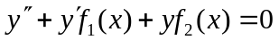. (4)

Замечание. С помощью замены переменных можно свести процесс поиска решения в окрестности точки 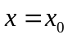 к поиску решения в окрестности точки x=0. В дальнейшем будем, не нарушая общности, считать, что решение ищется в точке x=0. Это решение имеет вид:
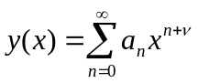 (5)
Решение (5) подставим в уравнение (4), приведем подобные и приравняем коэффициенты при одинаковых степенях x. Т.о. получим рекуррентные соотношения, позволяющие определить коэффициенты . Первые одно или два уравнения позволяют вычислить . Эти соотношения называются определяющими.

Теорема Фукса (позволяет определить решение в виде (5)). Пусть дано дифференциальное уравнение (4), такое, что функции 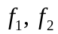 имеют полюсы в точке . Тогда решения этого уравнения можно искать в виде обобщенного степенного ряда (3) при условии, что 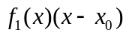 и 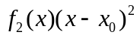 остаются конечными в x₀.

Пример. Пусть дано (4) и удовлетворяют условиям теоремы Фукса, т.е. могут быть представлены в виде:
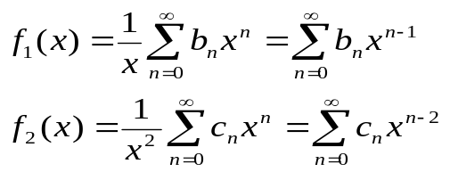 .

Подставим решение (5) в (4), учитывая выражения для . Вычислим производные от решения и тоже подставим в (4):
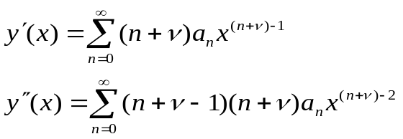.
В итоге получим:
(*)
Минимальная степень x в (*) – (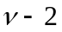). Вычислим коэффициенты при 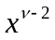, т.е. при n=0:
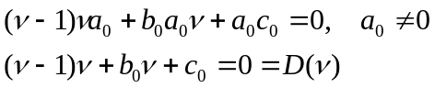.
Квадратное уравнение относительно – определяющее соотношение, решив его, получим . В общем виде, выписав соотношение при 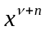, найдем зависимости для .
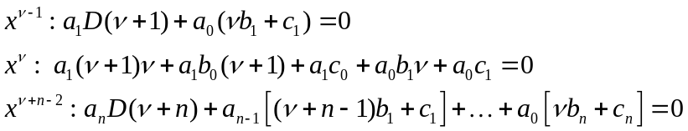
Из определяющего уравнения мы находим два значения 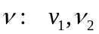.
1)Предположим, что 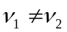 не равны между собой и их разность не равна целому числу. Тогда можно последовательно вычислить два ряда коэффициентов соответствующих 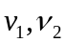. После этого получим два обобщенных степенных ряда типа (5), которые определяют линейно-независимые решения уравнения (4).
2)Пусть 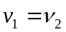, значит по соотношению (5) можно найти только одно решение (4), а второе будем искать с помощью следующего приема. Пусть 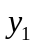 и 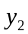 линейно-независимые решения (4), -произвольные функции. Подставим и в уравнение (4) и исключим из него 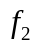:
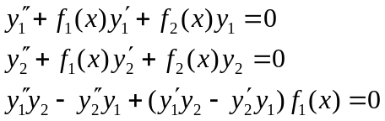
Левая часть этого уравнения, с точностью до множителя 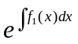будет производной от выражения:
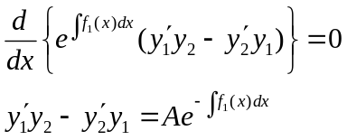.
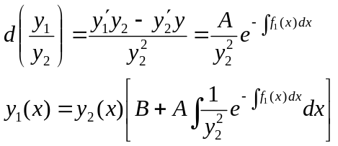.
3)Пусть 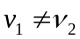, но 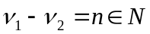натуральное число (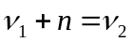). Тогда мы можем выписать коэффициенты ряда соответствующие 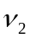: 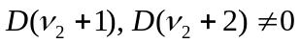. Для ряда, который соответствует 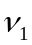, процесс вычисления коэффициентов обрывается на номере n-1. Соотношения, которые мы получаем, связывают коэффициент с 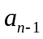…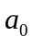.
, 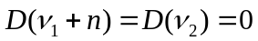.
Значит, от этого соотношения остается равенство:
Если уже вычисленные коэффициенты 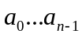 не удовлетворяют этому равенству, то найти второе частное решение вида (5) - невозможно, т.е. предложенный метод не позволяет определить общий интеграл. Если же это соотношение выполняется, тогда можно все коэффициенты 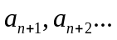 выразить через .Тогда остается неопределенным и ряд для корня строится с точностью до двух параметров 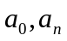.

Пример. Гипергеометрический ряд.
- постоянные параметры.
Это уравнение имеет две особые точки x=0 и x=1, т.е. мы можем искать решение уравнения в виде ряда в окрестности 0 или 1, т.к. для обеих точек условие теоремы Фукса выполняются. Будем искать решение в виде:
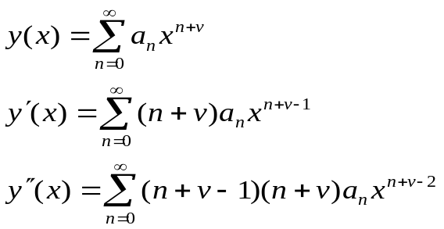
Подставим в исходное уравнение:
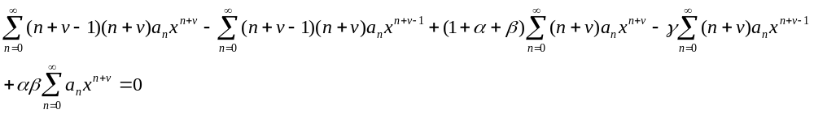Выпишем коэффициенты при соответствующих степенях x:
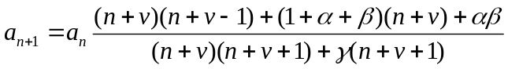
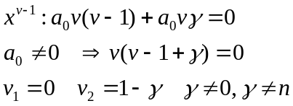
В этом случае каждое решение может быть представлено в виде обобщенного степенного ряда.
1).v₁=0, 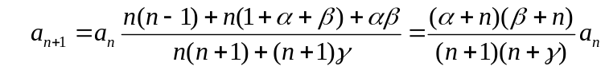
Гипергеометрический ряд Гаусса. Этот ряд сходится абсолютно при любых значениях 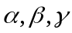, если |x|<1, и сходится при |x|=1 абсолютно, если 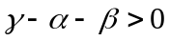. Обозначается этот ряд следующим образом: 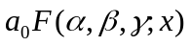, где F-гипергеометрическая функция Гаусса.
2).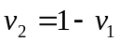, тогда:
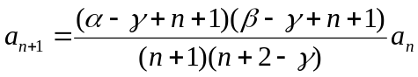

Тогда общее решение исходного уравнения: 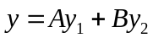.

Уравнение Бесселя.

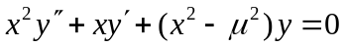, (1)
где- произвольное действительное число, называется уравнением Бесселя.
В некоторых случаях может быть комплексным, но тогда предполагается неотрицательной его действительная часть.
Для (1) выполняется условие теоремы Фукса - x=0 особая точка. Значит, решение будем искать в виде:
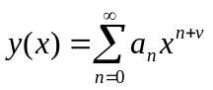 (2)
Если подставить (2) в (1), то получим следующие соотношения при степенях x.
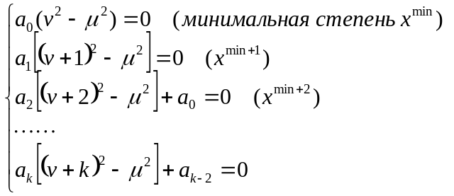 (3)
В качестве определяющего соотношения выберем первое уравнение системы, тогда
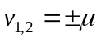 , (4)

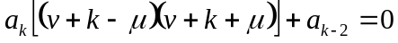 , (5)
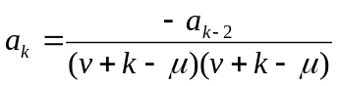 . (6)
Рассмотрим второе равенство из (3):
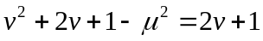  . (7)
Т.к. 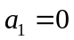, а каждое 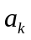определяется через 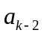, то все нечетные коэффициенты будут равны нулю. А все четные коэффициенты будут определяться по формуле (6).
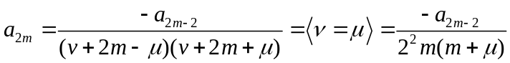. (8)
В (8) выразим все коэффициенты через :
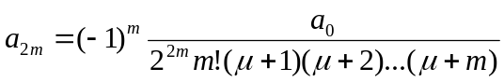.
Воспользуемся свойствами гамма-функции (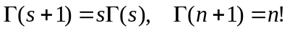) и запишем коэффициенты в компактной форме:
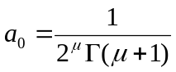, (9)
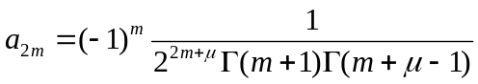. (10)
Если 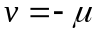, то 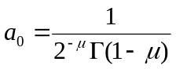. (11)
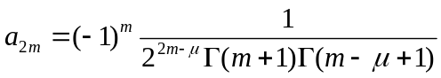. (12)
Определение. Ряд (2) соотвествующий 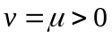, с коэффициентом , определяющемся по формуле (9) и 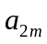 - по формуле (10) – называется функцией Бесселя первого рода μ-ого порядка.
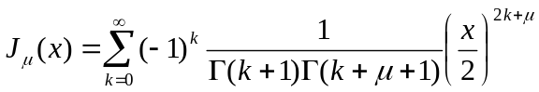 (13)
Если , то второе линейно-независимое решение имеет вид:
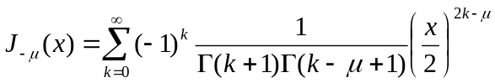 (14)
Ряды (13) и (14) сходятся для любых x.
Заметим, что (14) определяет функцию Бесселя 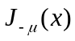только для дробных значений μ, поскольку при целых отрицательных μ коэффициенты этого ряда не существуют. Но т.к. функция Бесселя непрерывна, мы можем продолжить ее и для μ=-n, где n – целое число. Т.е. 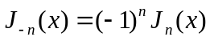. В этом случае мы получим только одно линейно-независимое решение.

Периодические решения дифференциальных уравнений.

Дано дифференциальное уравнение вида:
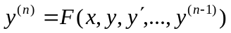 (1)
Пусть нужно найти периодическое решение некоторого дифференциального уравнения, тогда естественно искать решение в виде соответствующего ряда Фурье.
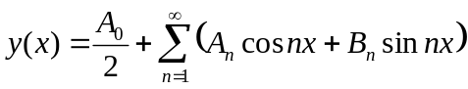. (2)

Если решение уравнения (1) имеет период Т, то тогда правая часть (1) тоже периодическая функция с периодом Т. Подставим известное решение 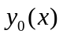 в уравнение (1) и, заменив х=х+Т, получим:
Воспользуемся тем, что решение имеет период Т, т.е.:
Для того, чтобы последнее выражение было тождеством необходимо и достаточно, чтобы F была периодической, т.е. функция F вдоль интегральной кривой 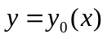 имела период Т по явно входящему аргументу х.
Замечание. Если правая часть (1) при любом выборе , не является периодической функцией по х, то периодического решения (1) не существует.
Замечание. Если функция F не зависит явно от аргумента х, то F можно рассматривать как периодическую функцию от х любого периода и поэтому у уравнения (1) будут существовать периодические решения любого периода.
Пусть дано уравнение 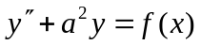 (3)
и требуется найти периодическое решение этого уравнения. Предположим, что f(x) – периодическая функция с периодом 2π. Раз правая часть имеет период 2π, то мы ее можем представить в виде ряда Фурье.
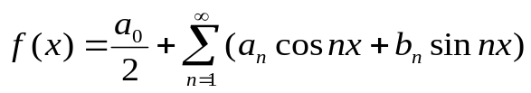 (4)
(5)
Подставим (4) и (5) в (3):
Выпишем коэффициенты:
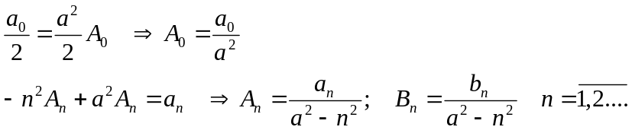 (6)
Периодическое решение полностью определено.

Замечание. Ряд (5) с определенными коэффициентами (6) сходится и допускает двукратное дифференцирование. В силу того, что f(x) непрерывна, ряд сходится равномерно и значит решение y(x) – сумма этого ряда.
Замечание. Если коэффициенты 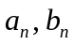 в периодическом решении 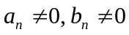 и число а мало отличается от целого числа n, тогда наступает явление резонанса, т.е. резко возрастает один из коэффициентов 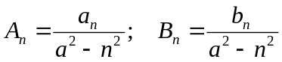. Если a=n и хоть один из коэффициентов не равен 0, то периодического решения не существует. Если оба коэффициента 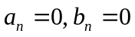, то при a=n периодическое решение уравнения существует.

